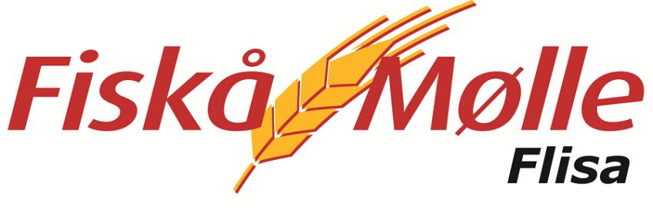Leveransemelding 2024/2025
Fylles ut før levering av kornet (* skal fylles ut!!) BRUK BLOKKBOKSTAVER!!!!

Produsentnummer: |  |  |  | Navn:
Dato: |  |  | Partinummer (fylles ut av siloen):

Leveransen:
Kornart:* |  | Kornsort:*
Transportør: |  | Jordart:

Informasjon om dyrkingen
Er gården KSL godkjent | Ja | Nei
Er kornet dyrket i Norge | Ja | Nei
Skal kornet leie-lagres, utbet.uke 4 | Ja | Nei
Melding til siloen
For kornmottaket:
Vann % | Hl.vekt | Falltall | Protein | DON

Underskrift av kornprodusenten.
Dato: _____________ Navn: ____________________________
For flere skjema og mer informasjon – se våre hjemmesider: www.flisamolle.no – mail: post.flisa@fiska.no
Fiskå Mølle Flisa AS, Færdervegen 21, 2270 Flisa – tlf 62 95 54 44

